Shkenca Natyrore për klasën e V-të
Fotosinteza

- Fotosinteza është proces që zhvillohet te gjethet e bimëve.
- Bimëve u nevojitet ushqim për tu ritur.
- Bimët vet e prodhojnë ushqimin e tyre.
- Procesi përmes të cilit krijoohet ushqimi i bimëve është i njohur si fotositezë.
- Bimët e marin ujin nga toka nëpërmjet rrënjës, nëpërmjet trungut dhe gypthave përcjellës special mbartet deri te gjethi.
- Gjethet e pranojnë dioksidin e karbonit dhe e thithin ( apsorbojnë ) dritën e diellit.
- Temperatura e jashtme gjithashtu ndikon në fotosintezë.
- Gjat fotosintezës fitojnë sheqernq dhe materiet ushqyese të tjera dhe oksigjeni i cili lirohet në ajër. Oksigjenin e liruar e shfrytëzojnë njerëzit dhe shtazët për frymarje .
- Intenziteti i fotosintezës mvarer nga sasia e dritës ujit dhe masës së gjetheve të bimës.
- Bimët me vjetërsi më ngadal e zhvillojnë fotosintezën. 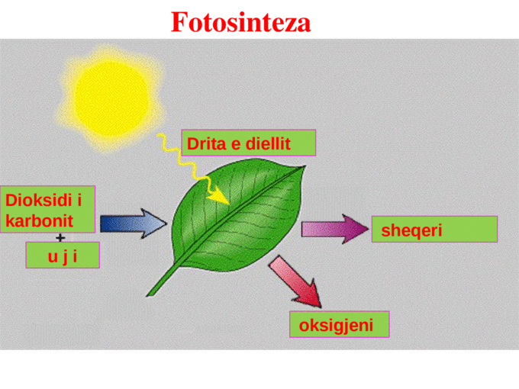
- Detyrë shtëpie zgjidhe detyrën:
Konstatimet e mëposhtme a janë të sakto ose jo të sakta.
Detyrën e keni në libër te mësimi për fotosintezën.

